Автор: Сазонова Татьяна Фёдоровна
Должность: учитель математики
Учебное заведение: Классический пансион МГУ им.М.В.Ломоносова
Населённый пункт: г. Москва

Наименование материала:
Доклад
Тема доклада:

«Поиск различных способов доказательства теорем один из путей активизации познавательной деятельности школьников и повышения уровня их логического мышления»

В данной статье я рассматриваю один из путей активизации познавательной деятельности школьников и повышения уровня их логического мышления: ставим перед детьми проблему поиска различных способов доказательства одной и той же теоремы, на примерах показываем, как это делается.
Но как побудить учащихся к самостоятельному поиску различных способов доказательства теорем, как организовать соответствующую работу с учащимися в классе и на внеклассных занятиях. Особенно это важно на начальном этапе изучения геометрии в 7 классе – заронить в сознание ребят потребность поиска новых доказательств. Этот навык закрепляем на последующих этапах изучения геометрии.
Сначала рассмотрим доказательства некоторых теорем различными способами.

Теорема о сумме углов треугольника
Формулировка: сумма внутренних углов треугольника равна 180º.
Доказательство:
I cпособ:
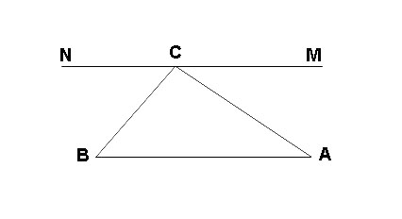
Рисунок 1
Отложим углы, соответственно равные углам А и В от сторон угла ВСА: угол, равный А откладывается от луча СА в ту полуплоскость относительно прямой СА, которая не содержит точку В (рис.1). Нужно доказать, что угол NСM равен 180º, т.е. является развёрнутым.
Из равенства внутренних накрест лежащих углов А и МСА следует параллельность прямых СМ и АВ. Аналогично убеждаемся, что CN ║ АВ.
сылаясь на аксиому параллельных, приходим к выводу, что прямые СМ и СN cовпадают. Следовательно, ∟МСN = 180º, а он и содержит в себе сумму всех трёх внутренних углов треугольника.
II cпособ:
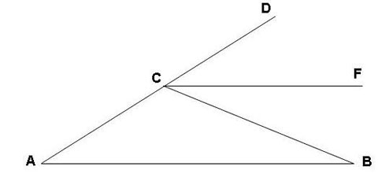
Рисунок 2
Проведём луч АС и луч CF, параллельный АВ. ∟А = ∟DCF как соответственные при параллельных прямых CF и АВ и секущей АС.
∟В = ∟BCF как внутренние накрест лежащие при параллельных прямых CF и АВ и секущей ВС. ∟ACD = 180º, т.к. этот угол развернутый, значит: ∟А + ∟В + ∟С = 180º.
III cпособ:
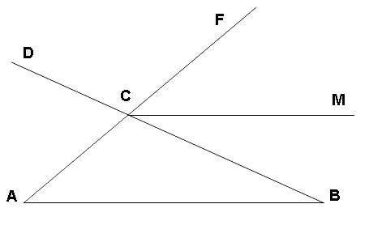
Рисунок 3
Проведём лучи ВС и АС и проведём СМ ║ АВ. ∟DCF = ∟АСВ как вертикальные, ∟А = ∟FCM как соответственные при параллельных прямых CM и АВ и секущей АС. ∟В = ∟MCB как внутренние накрест лежащие при параллельных прямых CM и АВ и секущей ВС. ∟DCB = 180º, т.к. этот угол развёрнутый. Но этот развёрнутый угол оказался равным сумме трёх внутренних углов треугольника, значит: ∟А + ∟В + ∟С = 180º.
IV cпособ:
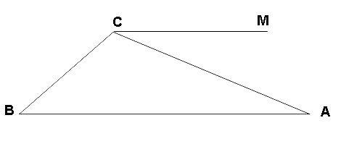
Рисунок 4
Проведём СМ ║ ВА. ∟А = ∟MCА как внутренние накрест лежащие при СМ ║ ВА и секущей АС. ∟ВСМ = ∟А + ∟С. ∟ВСМ + ∟В = 180º, т.к. эти углы внутренние односторонние при параллельных прямых CM и ВА и секущей ВС, значит: ∟А + ∟В + ∟С = 180º.
Теорема о зависимости углов треугольника от его сторон
Формулировка: в треугольнике против большей стороны лежит больший угол.
Доказательство:
Рассмотрим случай, когда в ∆ АВС АС>АВ. Поставим целью доказать, что ∟С < ∟В. Проведем АМ – биссектрису ∟ВАС. Если построить точку Е = S AМ (В) (рис.5), то окажется, что ∟В = ∟АЕМ, но ∟АЕМ – внешний угол ∆ СЕМ. Внешний угол треугольника больше любого внутреннего угла, не смежного с ним. Поэтому ∟В = ∟АЕМ и ∟С < ∟В, что и требовалось доказать.
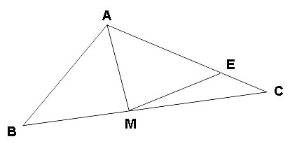
Рисунок 5
Доказательство, требующее построения биссектрисы.
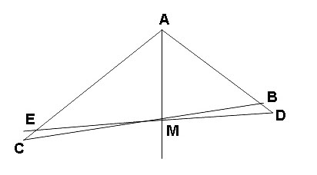
Рисунок 6
Через точку М проведем прямую, перпендикулярную лучу АМ и пересекающую прямые АВ и АС соответственно в точках D и Е (рис.6). Тогда АD = AE и ∟ADM = ∟AEM; ∟В >∟ADM = ∟АЕМ >∟С как (применили свойства внешних углов ∆ МВD и ∆ СЕМ). Значит ∟В >∟С.
Можно опустить перпендикуляры BT и CI на луч АМ (рис.7).
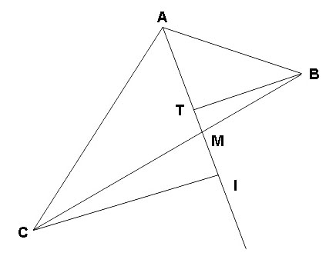
Рисунок 7
Тогда выяснится, что ∟ABT = ∟ACI, ∟В > ∟ АВТ = ∟ACI > ∟С.
Итак, ∟В > ∟С. Теорема доказана.
Теорема о трёх перпендикулярах (прямая и обратная)
Формулировка (прямая теорема): если прямая, проведённая на плоскости через основание наклонной, перпендикулярна её проекции, то она перпендикулярна и самой наклонной.
Доказательство:
I cпособ:
(Доказательство прямой теоремы)
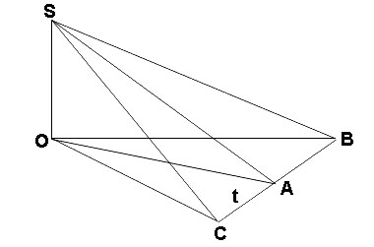
Рисунок 8
Пусть t ┴ ОА Допустим, что SA не перпендикулярна прямой t. Проведём SB ┴ t, тогда SA > SB. Из прямоугольных треугольников SOA и SOB: OA2 = SA2 - SO2, OB2 = SB2 - SO2. Получаем: OA > OB. Между тем OA < OB, т.к. OA ┴ t по условию (рис.8). К данному противоречию нас привело предположение, что SA не перпендикулярна прямой t.
Значит SA ┴ t.
II cпособ:
(Доказательство прямой теоремы)
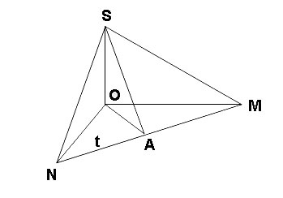
Рисунок 9
Полезно будет всем старшеклассникам знать и ретро-доказательство.
Раскроем учебник «Геометрия 9-10» А.Киселева.
От точки А отложим равные отрезки: AM = AN (рис.9). Точки M и N cоединим с точками O и S. В ∆ MON OA есть одновременно высота и медиана, этот треугольник равнобедренный: OM = ON. Прямоугольные треугольники OSM и OSN равны (по двум катетам). Из их равенства следует, что SM = SN и SA – медиана равнобедренного треугольника MSN. Значит, SA одновременно и высота этого треугольника, т.е. SA┴MN.
III cпособ:
(Доказательство прямой теоремы)
На прямой t возьмём произвольную точку B (рис.8) и соединим её с точками O и S. Из прямоугольных треугольников SOB, SOA и AOB:
SB² = SO² + OB² SA² = SO² + OA²; OB² - OA² = AB²
Вычтя из первого равенства второе, получим: SB² - SA²= OB² - OA². Приняв во внимание третье равенство, будем иметь: SB² - SA² = AB², SB2 = SA² + AB². Согласно теореме, обратной теореме Пифагора, SA ┴ AB, т.е. t ┴ SA.
IV cпособ:
(Доказательство прямой теоремы)
Учитель может вывести ребят на интересный способ доказательства теоремы о трёх перпендикулярах с помощью векторов. Этот способ не требует специального расположения прямой, проведённой на плоскости перпендикулярно наклонной или её проекции. Совсем необязательно, чтобы прямая на плоскости проходила через основание наклонной; главное, чтобы она была перпендикулярна этой наклонной.
Вот этот способ.
Дано:
Плоскость α
SO ┴ α
SA – наклонная
OA – проекция SA
MN принадлежит α
Доказать:
MN ┴ SA
Доказательство:
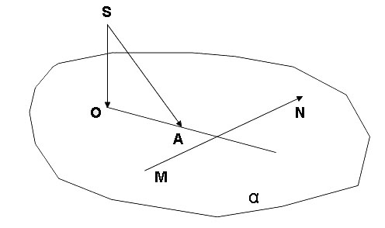
Рисунок 10
Зададим векторы , , , .
= +
Умножим обе части на :
• = • + •
Скалярное произведение двух перпендикулярных векторов равно 0:
• = 0, но и не нулевые векторы, значит, ┴ , прямая оказалась перепендикулярной наклонной, что и требовалось доказать.
Теорема о сумме внутренних углов выпуклого n-угольника
Формулировка: сумма внутренних углов выпуклого n-угольника равна 180º(n -2).
Продолжая прививать у ребят потребность к поиску новых доказательств теорем, при изучении темы «Теорема о сумме внутренних углов выпуклого n-угольника», можно провести следующую работу.
Учащиеся класса в зависимости от способностей делятся на группы. Каждая группа готовит свою презентацию доказательства теоремы о сумме внутренних углов выпуклого n-угольника.
Ученики класса, члены математического кружка, доказывают эту теорему методом математической индукции:
при n = 3 значение выражения 180º(n - 2) равно 180º в силу теоремы о сумме внутренних углов треугольника; далее предполагается истинность данной формулы при n = k и доказывается ее справедливость для n = k + 1.
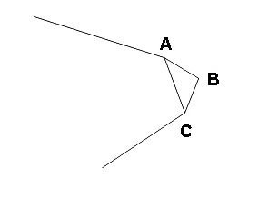
Рисунок 11
Предположим, что при n = k (где k > 3) сумма внутренних углов выпуклого многоугольника вычисляется по формуле 180º(k -2). Чтобы из k-угольника получить (k + 1)-угольник достаточно «преломить» одну из сторон, и, не теряя выпуклости, добавить два звена ломаной, тогда к сумме внутренних углов прошлого k-угольника добавится 180º (для углов ∆АВС).
180º(k -2) +180º = 180ºk - 360º+180º = 180º((k + 1) - 2). Справедливость утверждения для n = k + 1 доказана. Согласно принципу математической индукции утверждение справедливо для любого натурального числа n, не меньшего трёх. Теорема доказана.
Вторая группа учащихся проводит доказательство теоремы, проводя диагонали, исходящие из одной вершины. Ребята замечают, что если n – количество сторон выпуклого многоугольника, то (n – 2) – количество образовавшихся треугольников. И т.к. сумма внутренних углов треугольника равна 180º, то сумма внутренних углов выпуклого n-угольника равна 180º(n -2).
Третья группа ребят находит доказательство теоремы, разбив многоугольник на n треугольников с общей вершиной во внутренней области. Сумма внутренних углов выпуклого n-угольника 180ºn - 360º = 180º(n -2).
И, наконец, четвёртая группа учащихся, изучая рис.12 и выполняя дополнительный рис.13 (рисуем углы с соответственно параллельными сторонами для углов с ∟1 по ∟6), приходит к выводу: сумма внутренних углов выпуклого n-угольника равна 180ºn - 360º = 180º(n -2).
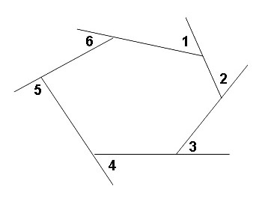
Рисунок 12
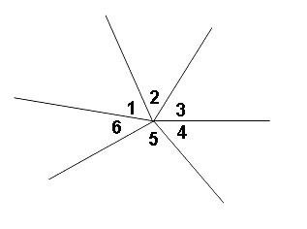
Рисунок 13
После предварительной подготовки представители каждой группы на доске демонстрируют классу найденное доказательство теоремы.
Получился настоящий праздник знаний!
Приучая учащихся к самостоятельным поискам доказательства, поощряя их работу в этом направлении (даже если найденное доказательство сложнее известного), можно добиться более прочных и глубоких знаний, способствовать повышению интереса к предмету.

